МУ «УДО Грозненского муниципального района»
Муниципальное бюджетное дошкольное образовательное учреждение
«ДЕТСКИЙ САД № 2 «МАЛИКА» С. АЛХАН-КАЛА
ГРОЗНЕНСКОГО МУНИЦИПАЛЬНОГО РАЙОНА»
(МБДОУ «Детский сад № 2 «Малика» с. Алхан-Кала
Грозненского муниципального района»)

МУ «Грозненски муниципальни кIоштан ШХЬДУ»
Муниципальни бюджетан школел хьалхара дешаран учреждени
«ГРОЗНЕНСКИ МУНИЦИПАЛЬНИ КIОШТАН
1АЛХАН - Г1АЛАН «БЕРИЙН БЕШ № 2 «МАЛИКА»
(МБШХЬДУ «Берийн беш № 2 «Малика» 1алхан-Г1алан Грозненски муниципальни кIошт»)

Отчет за 2 квартал 2020г.
по реализации Единой Концепции духовно-нравственного воспитания
и развития подрастающего поколения в
МБДОУ «Детский сад №2 «Малика» с. Алхан-Кала
Грозненского муниципального района»

В рамках реализации Единой Концепции духовно-нравственного воспитания и развития подрастающего поколения Чеченской Республики, с целью ознакомления подрастающего поколения были проведены следующие мероприятия с воспитанниками дистанционно: беседы во всех группах приуроченные ко Дню памяти и скорби народов Чеченской Республики, ко Дню победы, беседы на День чеченского языка, на День Мира в ЧР. Воспитанники детского сада №2 «Малика» с удовольствием принимали участие в дистанционной работе. Была проведена выставка детских рисунков ко Дню космонавтики.

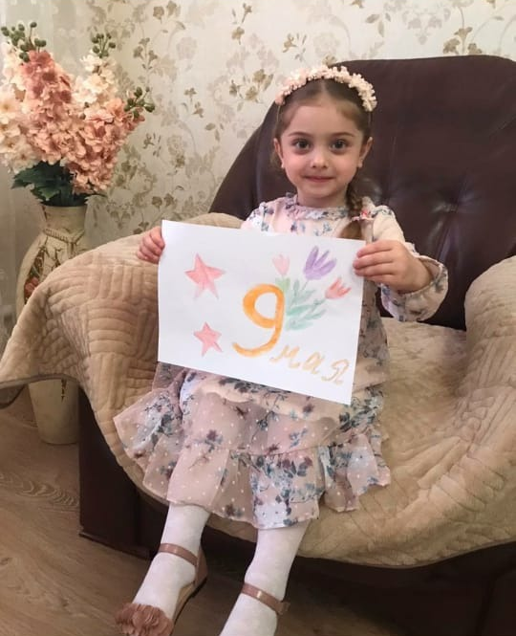

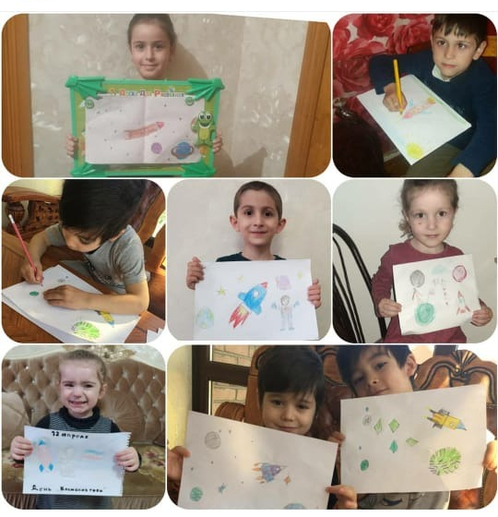

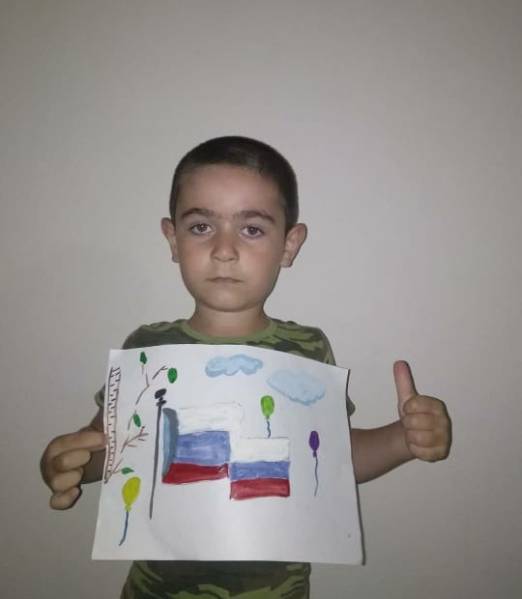

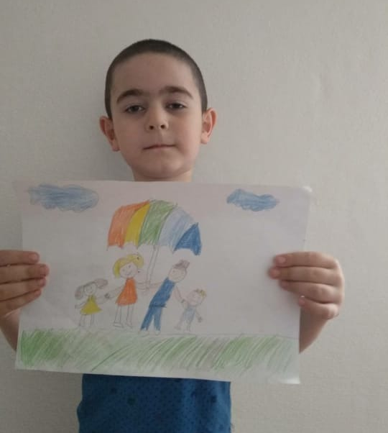

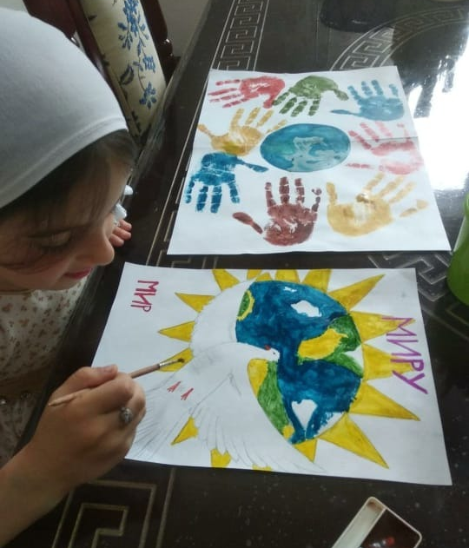

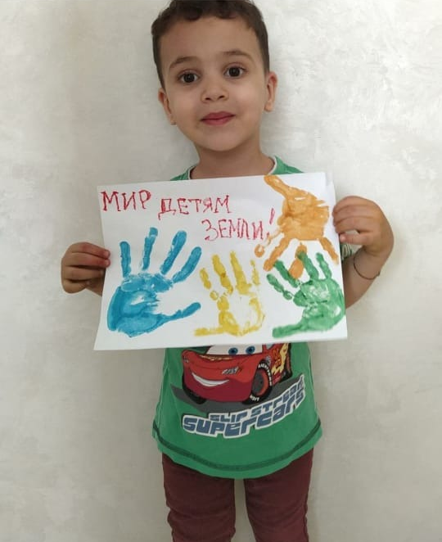

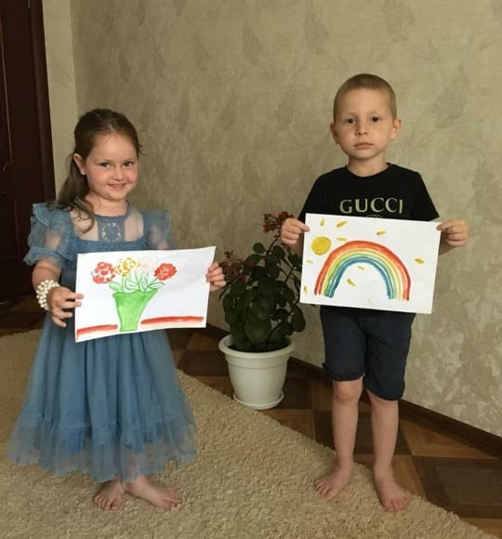

МУ «УДО Грозненского муниципального района»
Муниципальное бюджетное дошкольное образовательное учреждение
«ДЕТСКИЙ САД № 2 «МАЛИКА» С. АЛХАН-КАЛА
ГРОЗНЕНСКОГО МУНИЦИПАЛЬНОГО РАЙОНА»
(МБДОУ «Детский сад № 2 «Малика» с. Алхан-Кала
Грозненского муниципального района»)

МУ «Грозненски муниципальни кIоштан ШХЬДУ»
Муниципальни бюджетан школел хьалхара дешаран учреждени
«ГРОЗНЕНСКИ МУНИЦИПАЛЬНИ КIОШТАН
1АЛХАН - Г1АЛАН «БЕРИЙН БЕШ № 2 «МАЛИКА»
(МБШХЬДУ «Берийн беш № 2 «Малика» 1алхан-Г1алан Грозненски муниципальни кIошт»)

План- график
дистанционных мероприятий на 2 квартал 2020 год.
по реализации Единой Концепции духовно нравственного воспитания и развития подрастающего поколения в
МБДОУ «Детский сад № 2 «Малика» с. Алхан-Кала
Грозненского муниципального района»

№  п/п | Наименование  мероприятия | Дата проведения | Ответственные
 | Беседы во всех группах на День Мира | 15.04.2020г. | Воспитатели всех групп
 | Выставка детских рисунков ко Дню космонавтики. | 16.04.2020г. | Воспитатели всех групп
 | Беседы во всех группах на День Чеченского языка | 23.04.2020г. | Воспитатели всех групп
 | Беседы приуроченные ко Дню Победы | 07.05.2020г. | Воспитатели всех групп
 | Беседы во всех группах приуроченные ко Дню памяти и скорби народов | 18.06.2020г. | Воспитатели всех групп

